TUGAS INDIVIDU KE-2
AUDIT USER MANUAL APLIKASI
Ditunjukan untuk memenuhi tugas mata kuliah Bahasa Indonesia yang Diampu oleh Bapak: Musfi Yuliadi, S.T., M.IST.



DISUSUN OLEH:

Nama : Rifqi Farras Hasyim
NPM : 125300008
Program Studi : Informatika
Fakultas : Teknik

PROGRAM STUDI INFORMATIKA UNIVERSITAS SWADAYA GUNUNG JATI CIREBON
TAHUN 2026

Soal:
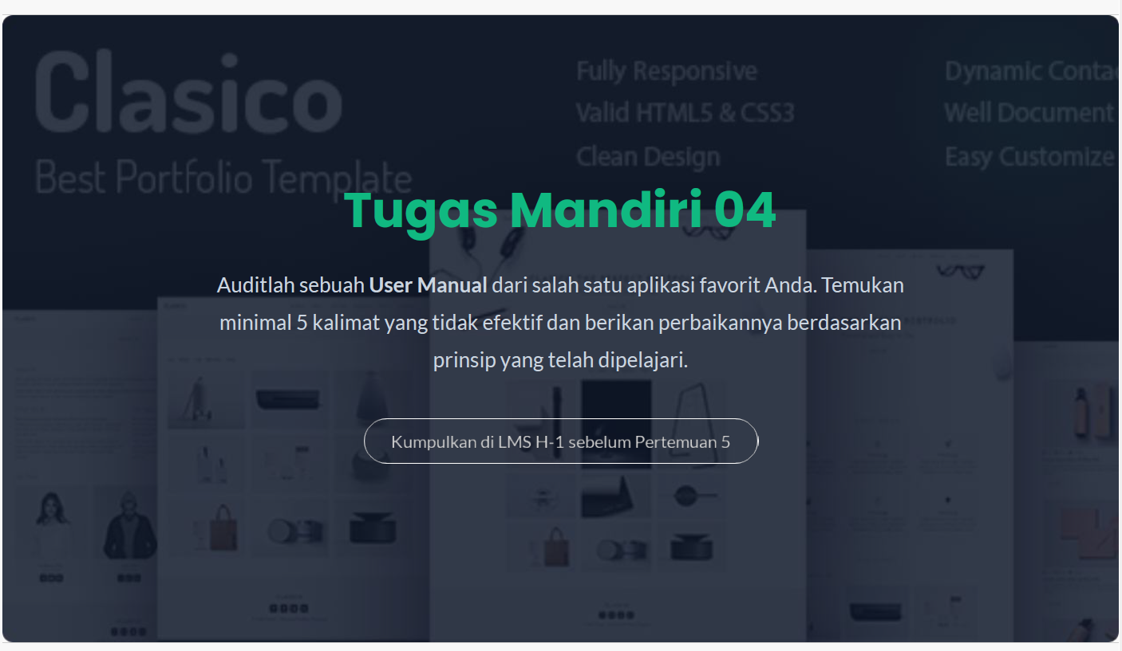

Jawaban:
Identifikasi pada Aplikasi Spotify
- Halaman pilih podcast

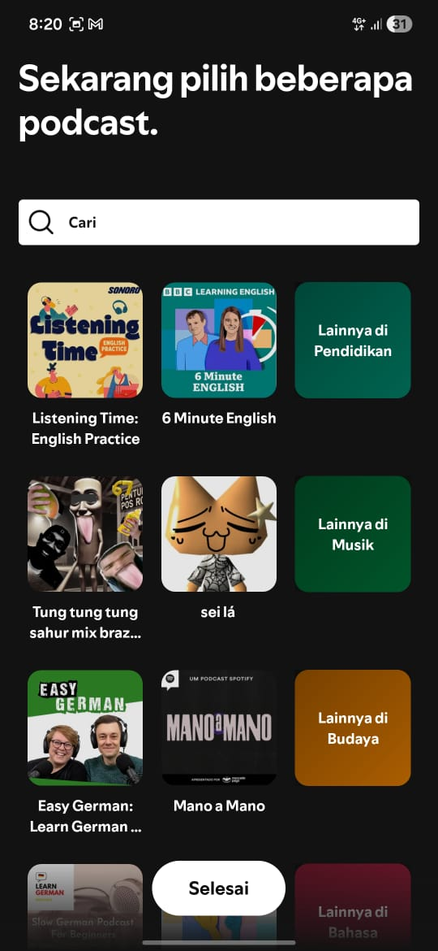

Kalimat asli:
“Sekarang pilih beberapa podcast.”
Masalah:
- Ketidakefektifan Istilah: Menggunakan kata asing (podcast) yang sebenarnya sudah memiliki padanan resmi dalam Bahasa Indonesia.
- Pemborosan kata: Kata “Sekarang” di awal instruksi seringkali dianggap redundan dalam User Experience (UX) Writing karena konteksnya sudah jelas sedang terjadi saat ini.
Prinsip yang digunakan:
Prinsip Kesepadanan Istilah (EYD V) dan Prinsip Kehematan Kata.
Saran perbaikan:
“Pilih siniar favoritmu.”

- Halaman mulai mendengarkan

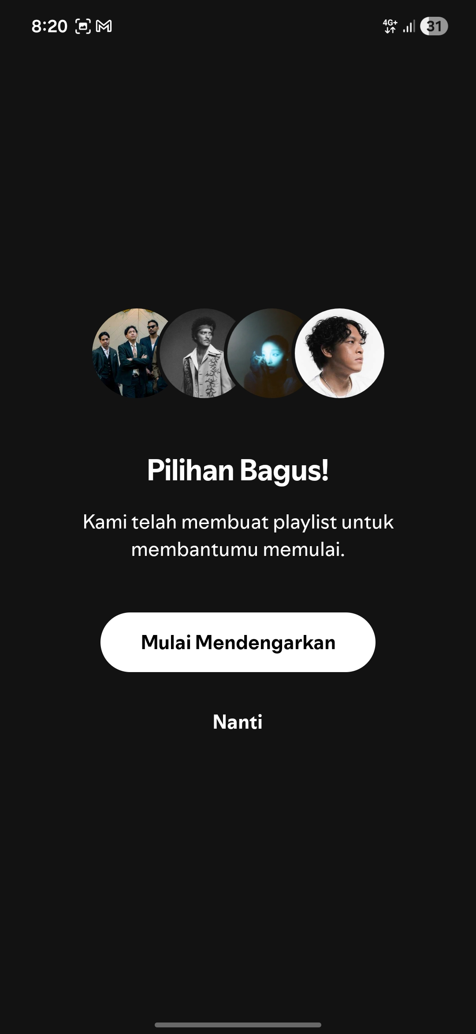

Kalimat asli:
“Kami telah membuat playlist untuk membantumu memulai.”
Masalah:
- Penggunaan Istilah Asing: Kata “playlist” merupakan bahasa Inggris yang sudah memiliki padanan resmi dalam bahasa Indonesia, yaitu daftar putar.
- Pemborosan Kata (Subjek): Dalam penulisan interface atau user manual, penggunaan kata “Kami” seringkali dianggap tidak efisien karena fokus utama harusnya ada pada tindakan pengguna, bukan pada penyedia layanan
- Struktur Kalimat: Frasa “untuk membantumu memulai” agak terlalu panjang dan bisa dibuat lebih persuasif/langsung.
Prinsip yang digunakan:
Prinsip Kesepadanan Istilah (EYD V) dan Prinsip Ekonomi Kata (Conciseness).
Saran perbaikan:
“Daftar putar siap untuk kamu dengarkan.”

- Halaman utama

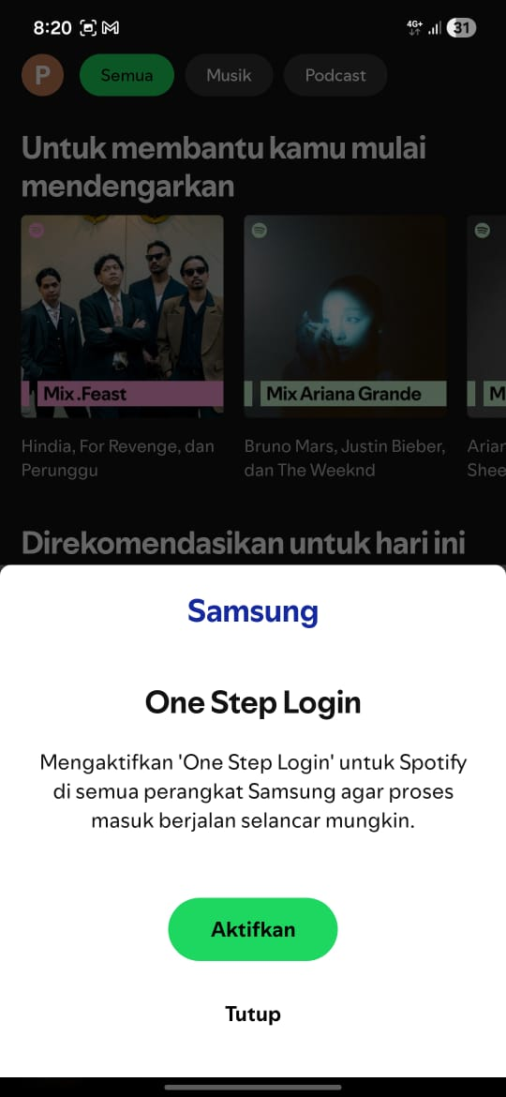

Kalimat asli:
“Mengaktifkan ‘One Step Login’ untuk Spotify di semua perangkat Samsung agar proses masuk berjalan selancar mungkin.”
Masalah:
- Penggunaan Istilah Asing Tanpa Penanda: Frasa “One Step Login” adalah istilah asing. Jika tidak diterjemahkan, seharusnya ditulis miring (italics) sesuai EYD V.
- Kata Tidak Baku/Tidak Efektif: Kata “selancar” dalam konteks ini kurang tepat secara formal. Meskipun tujuannya berarti “mulus”, dalam penulisan teknis lebih baik menggunakan kata yang lebih baku untuk menggambarkan sebuah proses sistem.
- Ketidakajegan (Inconsistency): Ada percampuran bahasa yang mencolok antara judul fitur yang Inggris total dengan penjelasan yang bahasa Indonesia, tanpa ada usaha penyesuaian istilah.
Prinsip yang digunakan:
Prinsip Kewajaran Bahasa (EYD V) dan Prinsip Ketepatan Diksi (Diction).
Saran perbaikan:
“Aktifkan Masuk Satu Langkah untuk Spotify di semua perangkat Samsung agar proses masuk lebih praktis.”

- Halaman cari

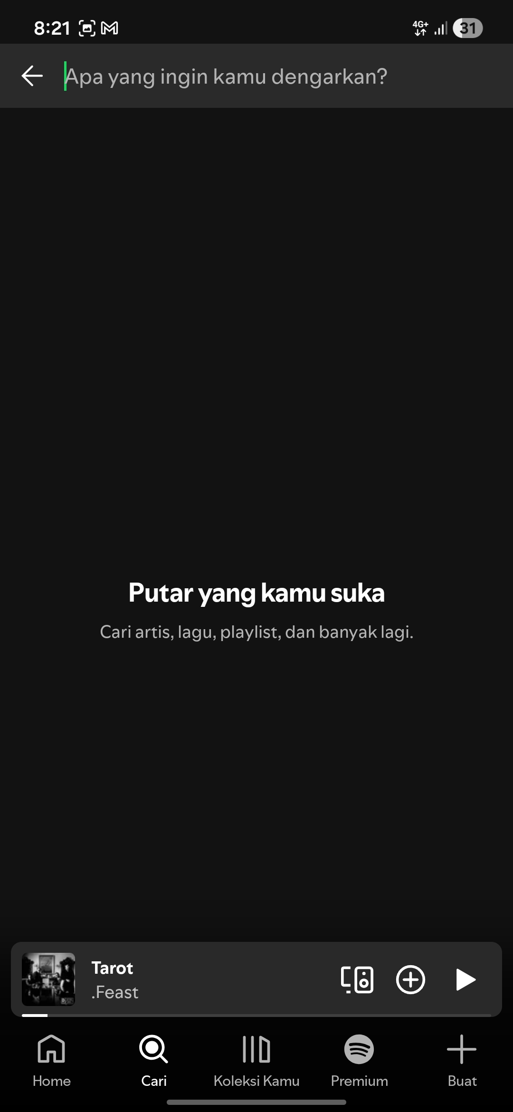

Kalimat asli:
“Cari artis, lagu, playlist, dan banyak lagi.”
Masalah:
- Penggunaan Istilah Asing: Lagi-lagi kata playlist muncul tanpa diterjemahkan menjadi daftar putar atau dimiringkan. Ini melanggar prinsip konsistensi dalam bahasa Indonesia resmi.
- Ketidakefektifan Frasa: Frasa "dan banyak lagi" di akhir kalimat sering dianggap sebagai pengisi (filler) yang kurang spesifik dalam panduan teknis. Dalam UX Writing, lebih baik langsung pada intinya atau menggunakan tanda baca yang tepat.
Prinsip yang digunakan:
Prinsip Kesepadanan Istilah (EYD V) dan Prinsip Spesifikasi Informasi.
Saran perbaikan:
“Temukan artis, lagu, dan daftar putar favoritmu.”

- Halaman koleksi kamu

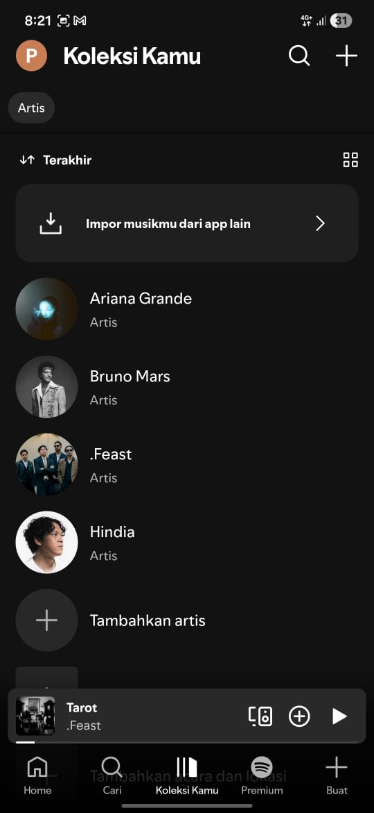

Kalimat asli:
“Impor musikmu dari app lain”
Masalah:
- Penggunaan Singkatan Tidak Baku: Kata “app” adalah singkatan dari application dalam bahasa Inggris. Dalam bahasa Indonesia formal, singkatan yang baku adalah “aplikasi”. Menggunakan “app” tanpa cetak miring juga melanggar kaidah penulisan istilah asing.
- Ketidakefektifan Diksi: Kata “app” terkesan terlalu kasual dan tidak konsisten dengan bahasa Indonesia di sekitarnya yang sudah cukup formal.
Prinsip yang digunakan:
Prinsip Kebakuan Kata (KBBI/EYD V) dan Prinsip Konsistensi Terminologi.
Saran perbaikan:
“Impor musikmu dari aplikasi lain.”

